Министерство образования и науки Российской Федерации

Федеральное государственное бюджетное образовательное учреждение

высшего профессионального образования

«Владимирский государственный университет

имени Александра Григорьевича и Николая Григорьевича Столетовых»

(ВлГУ)

Кафедра информационных систем и программной инженерии

Лабораторная работа №3

по дисциплине "Администрирование и безопасность информационных систем"

ТЕМА РАБОТЫ:

Администрирование Windows Server 2012 R2. Часть 3.

Выполнил:

студент гр. ПРИ-120

Парахин К.В.

Принял:

Доцент кафедры ИСПИ

Курочкин С.В.

Владимир 2023 г.

Цель работы:

1. Изучить установку служб удаленных рабочих столов на контроллере домена в Windows Server 2012 R2
2. Изучить установку служб IIS на Windows Server 2012 с помощью пользовательского интерфейса

Выполнение работы:

**Проведем установку удаленных рабочих столов на контроллере домена:**

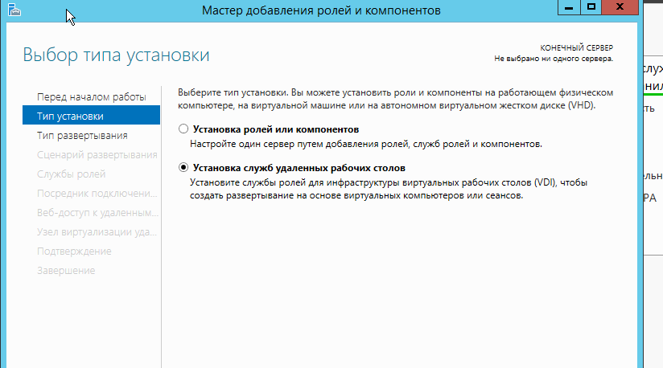

Для начала пробуем установить удаленные слэужбы рабочих столов с помощью типа развертывания «Быстрый запуск» как предлагается сделать в методическом обеспечении:

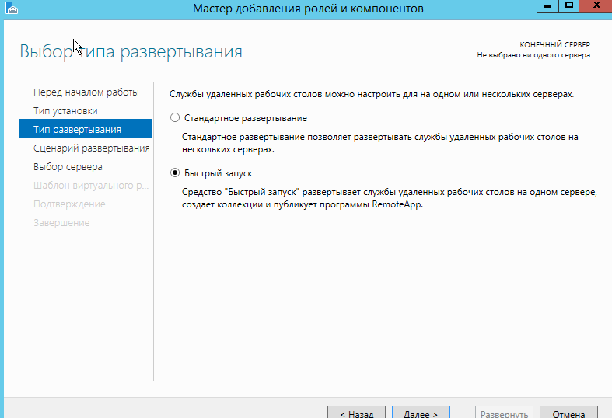

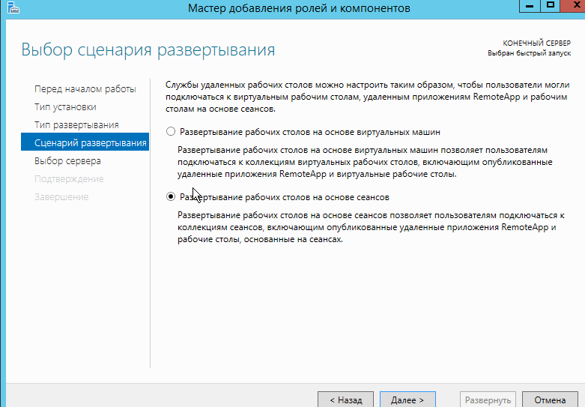

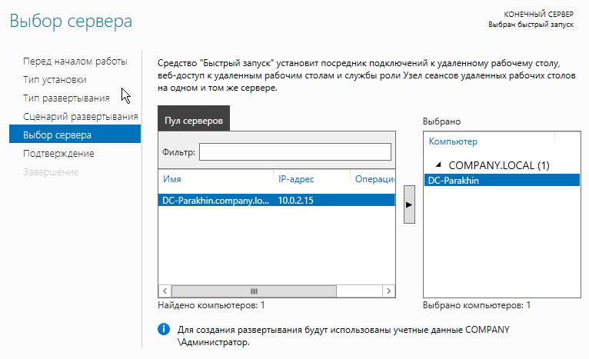

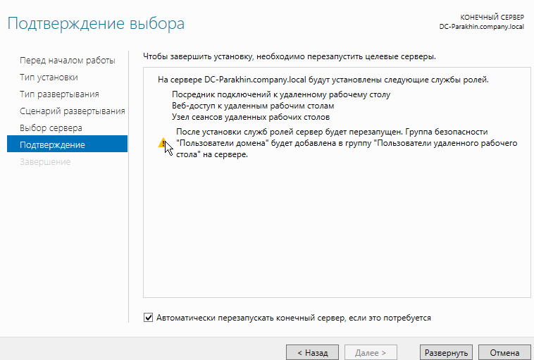

Но по окончанию установки после перезапуска сервера получаю одну и ту же ошибку сбоя установки коллекции сеансов.

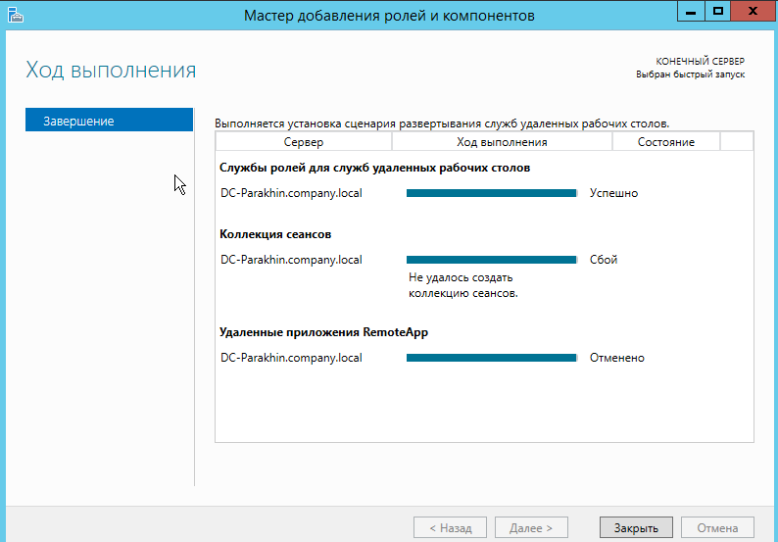

Пробую альтернативный вариант установки удаленных служб рабочих столов с помощью стандартного развертывания и ручного добавления коллекций и ресурсов Remote App:

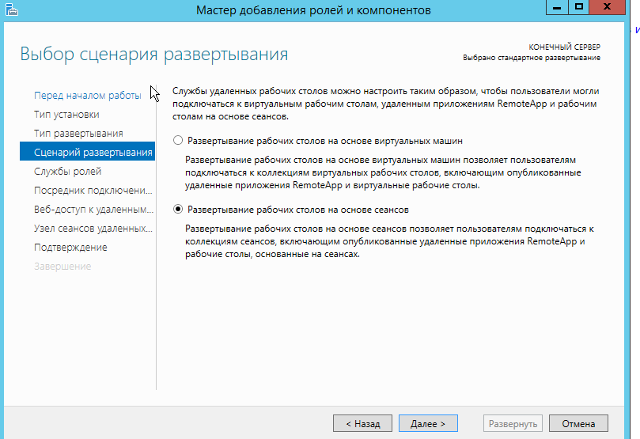

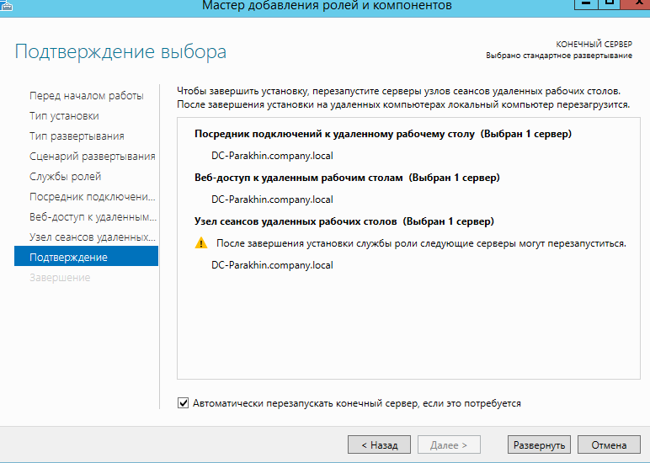

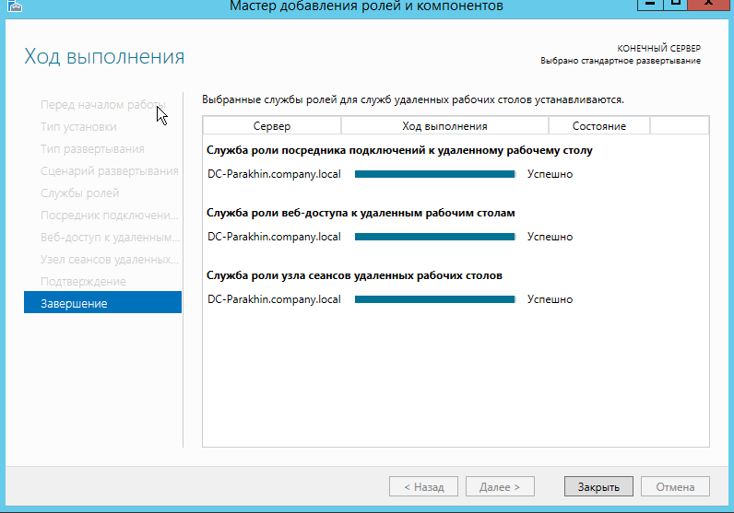

В этот раз установка компонентов проходит успешно.

Далее добавим шлюз удаленных рабочих столов:

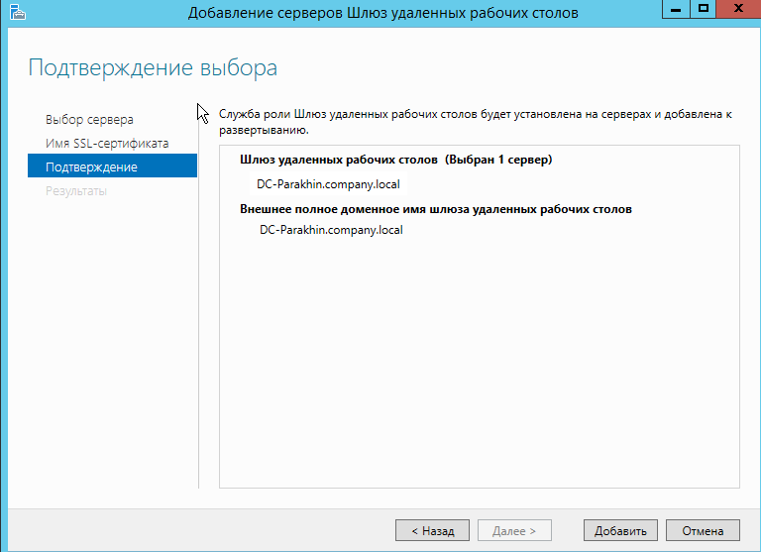

Но он, к сожалению, автоматически не настраивает сертификат по умолчанию для некоторых служб

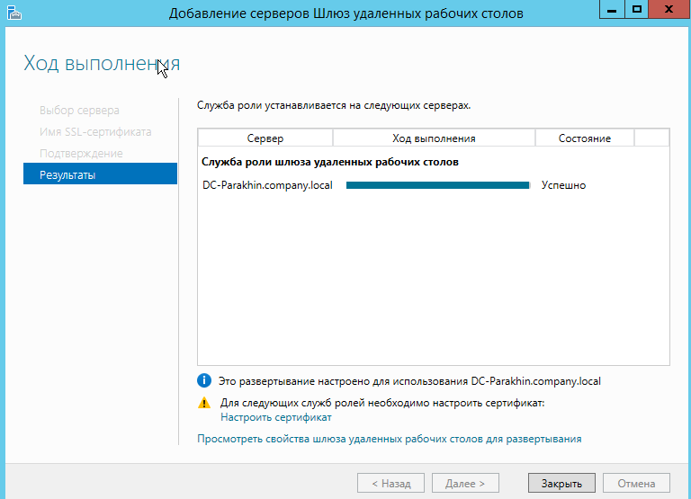

Создаю по его требованию новый сертификат и сохраняю его на диске:

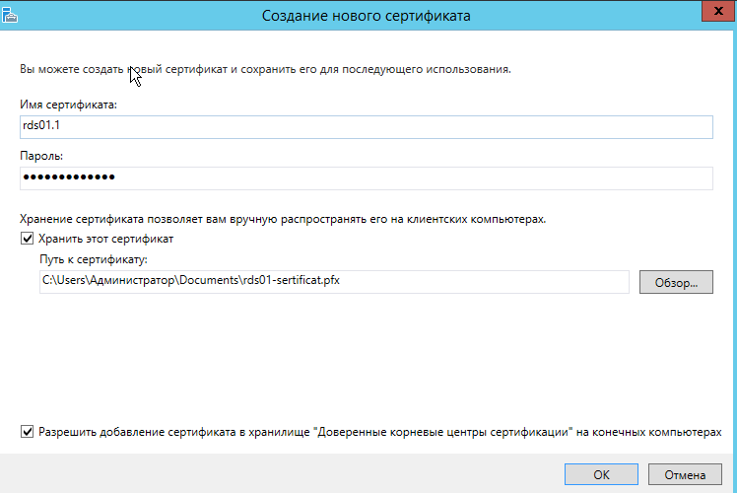

Затем добавляю лицензирование удаленных рабочих столов:

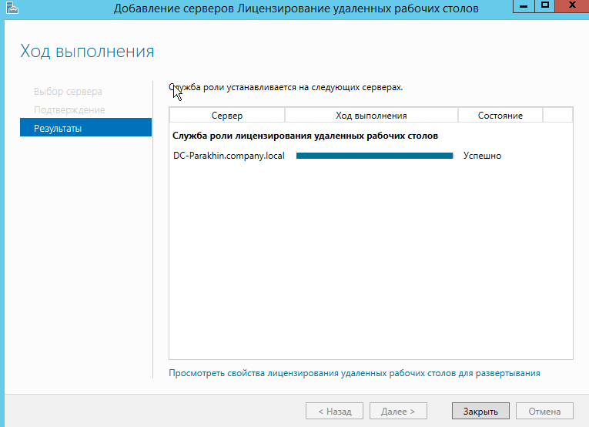

По итогу, все основные настройки служб удаленных рабочих столов были проведены:

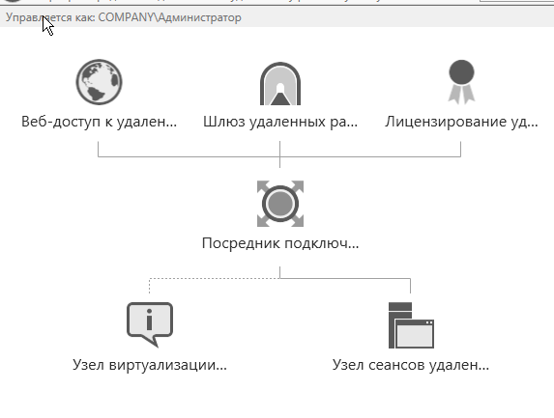

Далее создаем новую коллекцию в ручном режиме для группы «Пользователи домена»

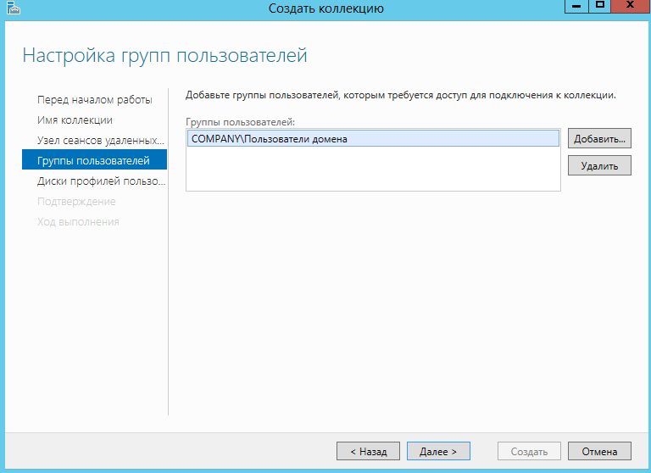

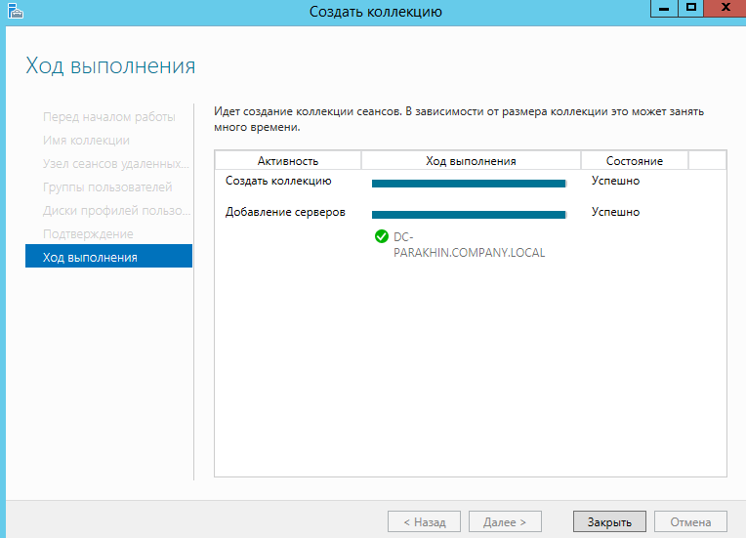

Затем в настройках для новой созданной коллекции публикуем несколько стандартных удаленных приложений Remote App:

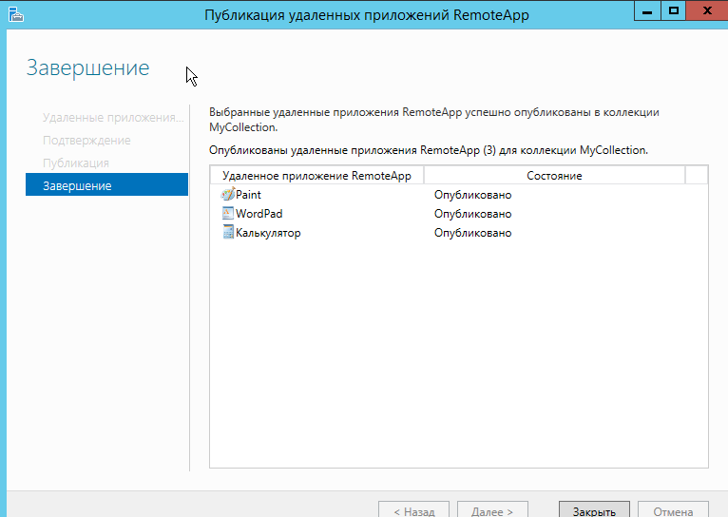

Далее после настройки службы удаленных рабочих столов, добавление новой коллекции и публикации на нее удаленных приложений RemoteApp в ручном режиме переходим по ссылке <https://DC-Parakhin.company.local> и входим в домен с текущими пользовательскими данными:

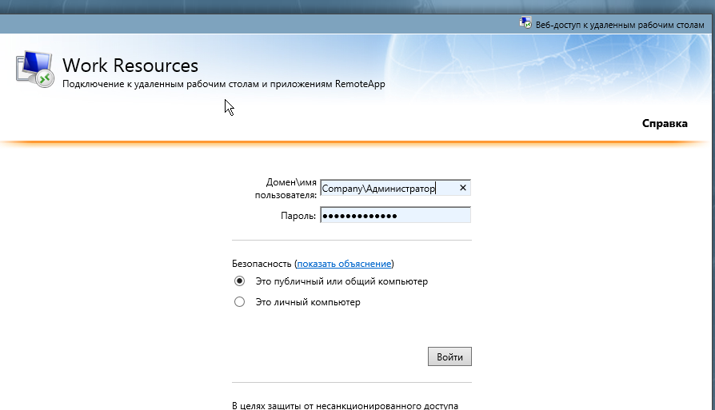

После ввода учетный данных одного из пользователей домена, мы успешно получаем доступ к удаленным приложениям RemoteApp, которые мы ранее опубликовали в коллекцию:

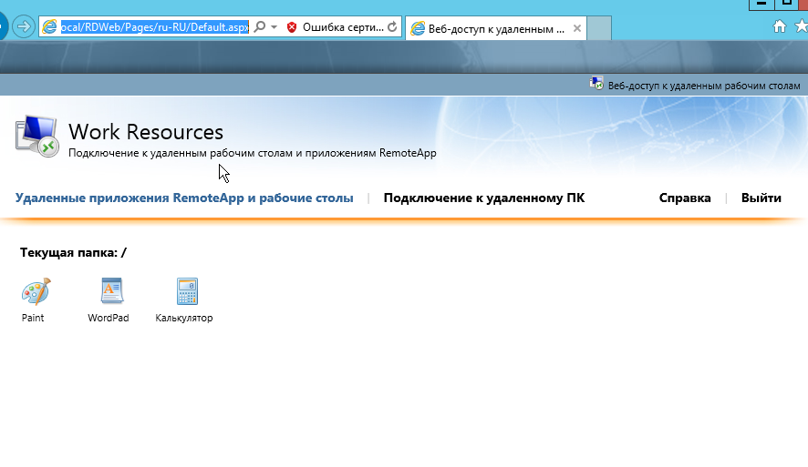

Как видно на скриншоте всю настройку по итогу удалось выполнить в более ручном режиме с помощью стандартного развертывания (а не с помощью Quick Strat Master), но сертификат (его доверенность) настроена пока не была, что оставляет вопросы. Настройка его доверенности является отдельной темой, которую я считаю пока не ключевой. По идее можно просто выбрать уже имеющийся стандартный сертификат домена DC-Parakhin.company.local.

**Проведем установку IIS с помощью пользовательского интерфейса:**

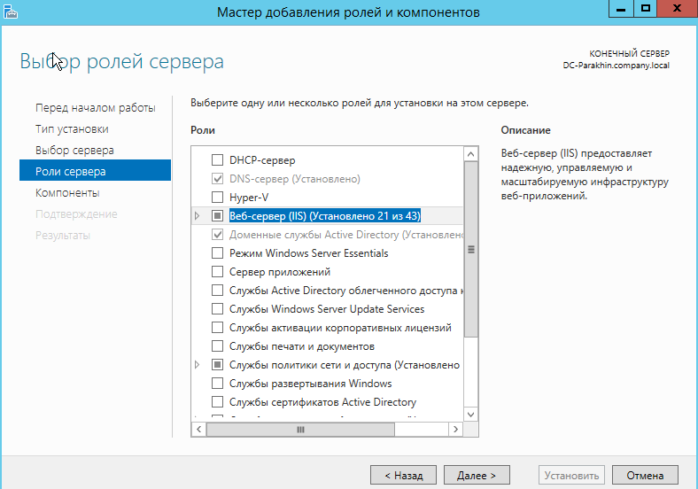

Сразу заранее выбираем и устанавливаем заодно службы для FTP-сервера

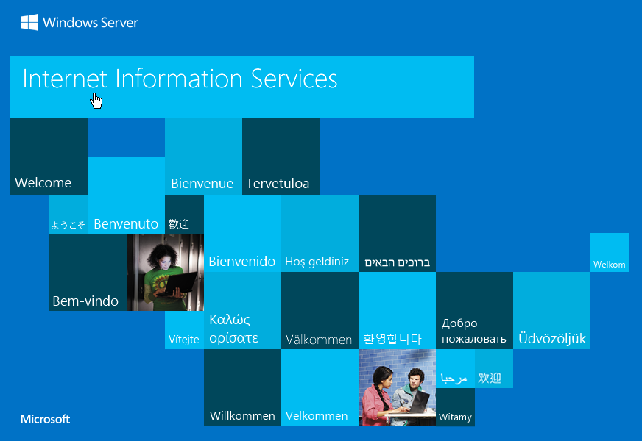

Создаем новый веб-сайт со статическим ip = 10.0.2.15, автоматически добавляя привязку:

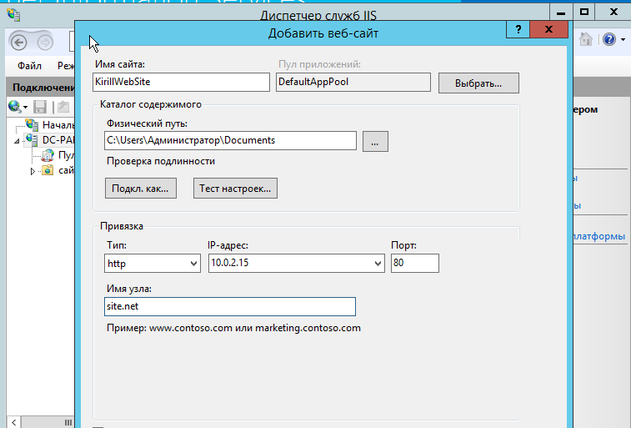

Далее успешно заходим по созданному адресу на этот сайт:

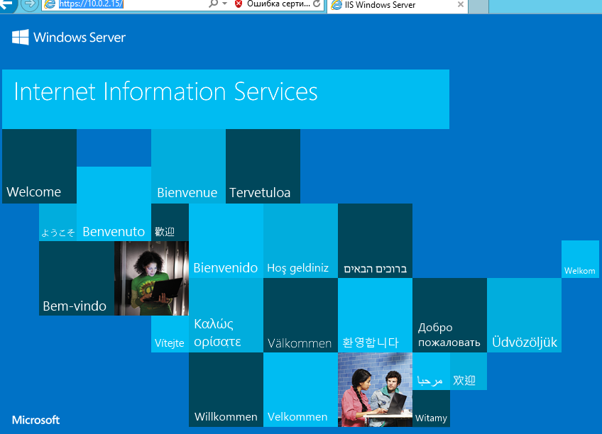

Настраиваем DNS для возможности перенаправления запросов пользователей:

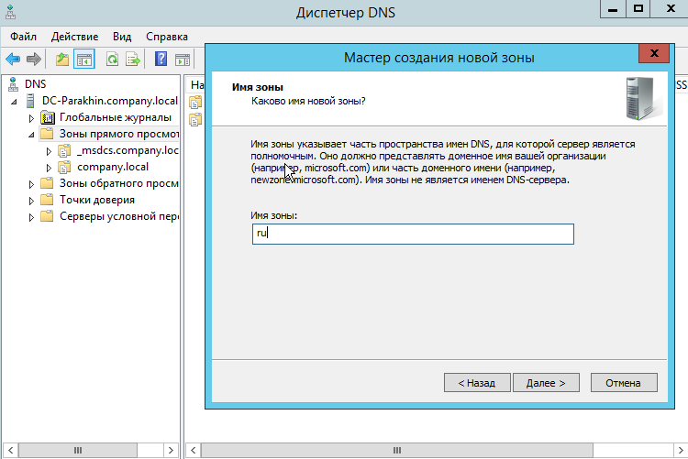

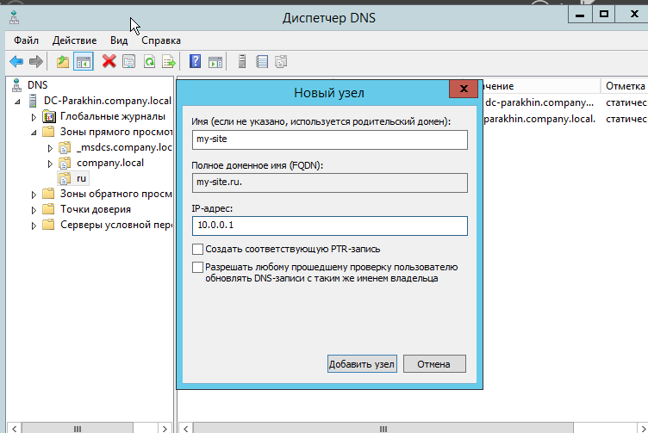

**Перейдем к созданию FTP-сайта на основе служб IIS:**

После установки необходимых FTS-служб для веб-сервера IIS переходим к добавлению нового FTP-сайта:

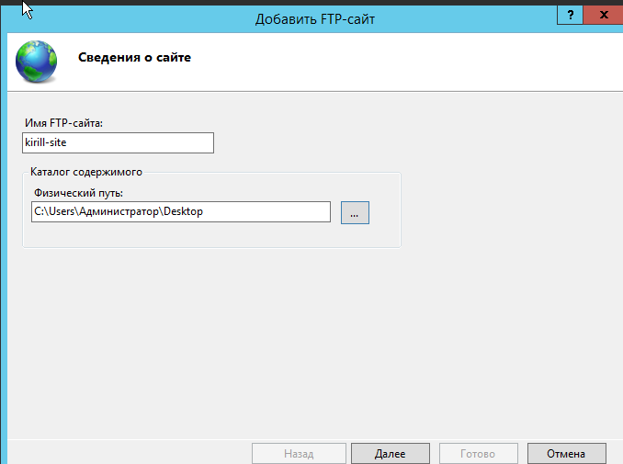

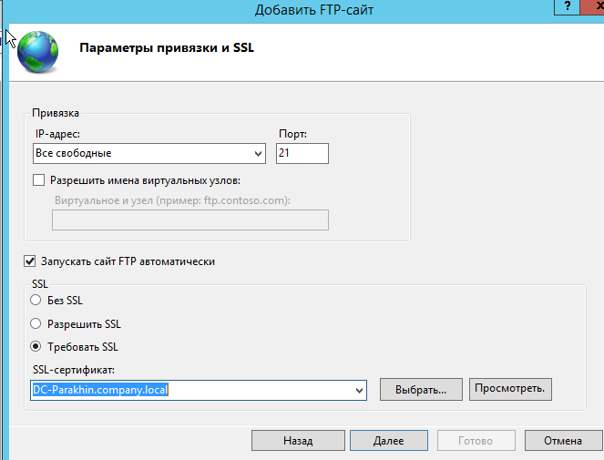

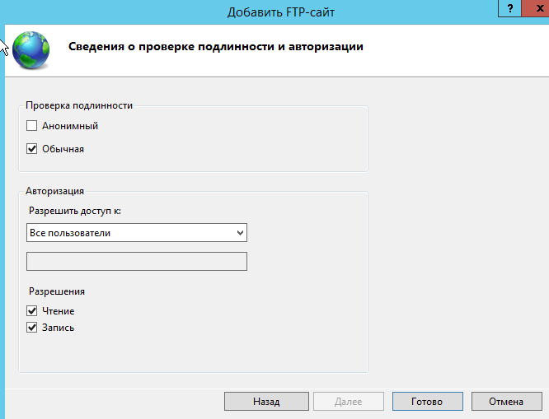

Далее добавляем поддержку FTP-сайта брандмауэром:

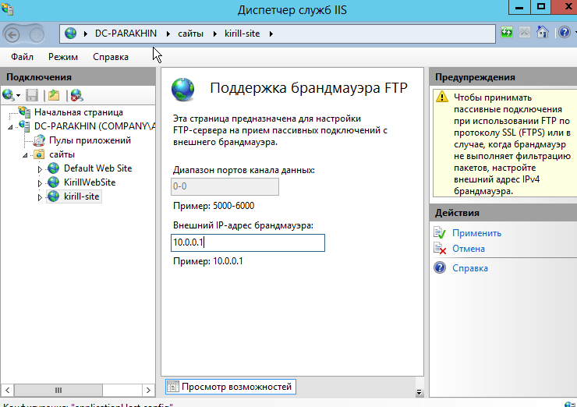

Далее перейдем к настройку изоляции пользователей:

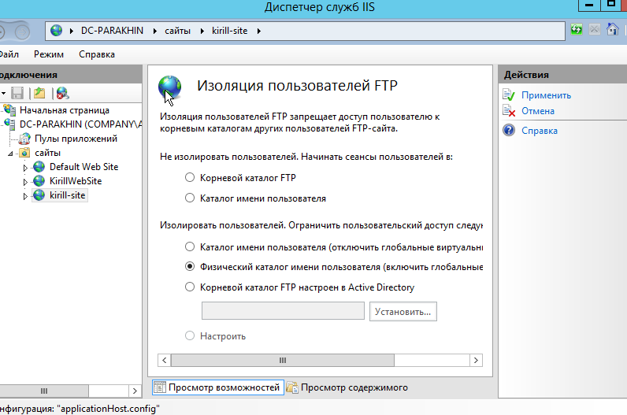

Далее перейдем к настройке параметров просмотра каталогов:

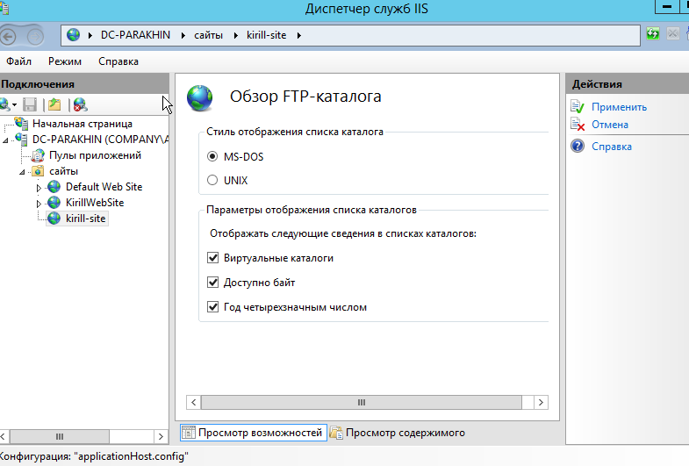

Далее настроим ограничение на попытки входа в систему:

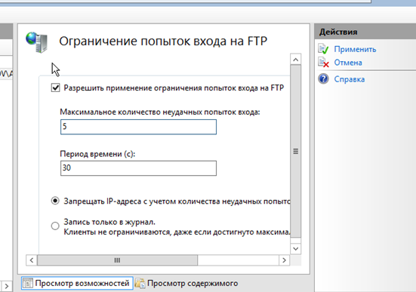

Далее перейдем к настройке фильтрации запросов:

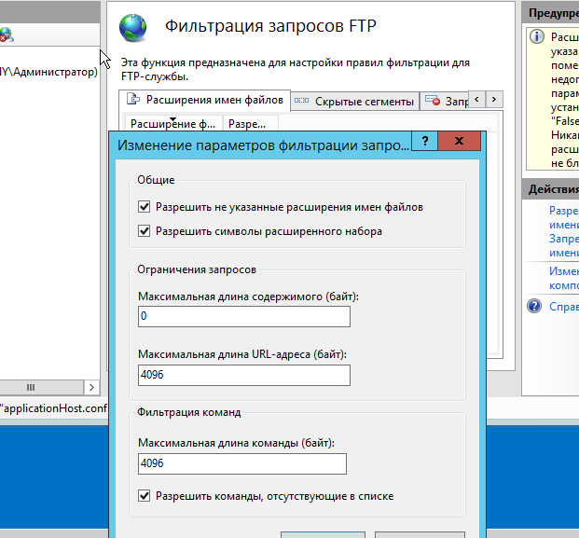

Далее перейдем к настройке ведения журнала:

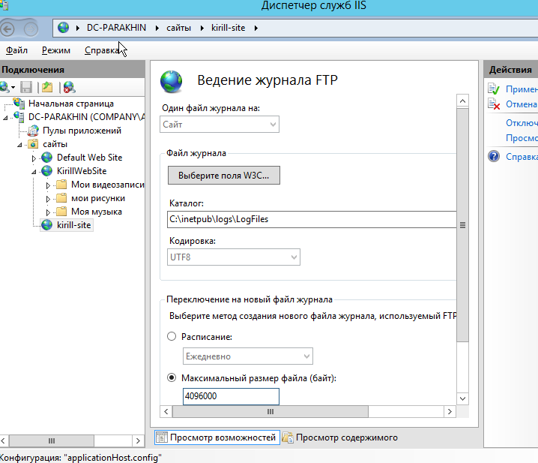

Далее перейдем к настройке сообщений FTP:

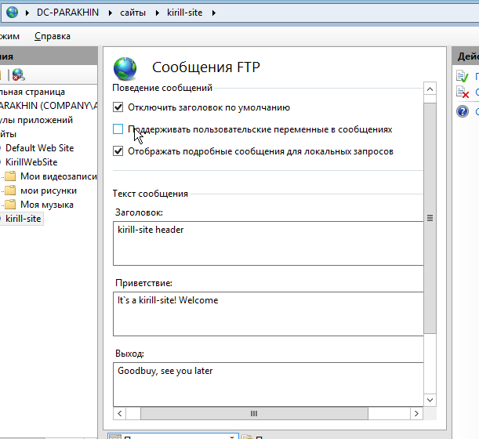

Далее заходим в клиентскую ОС Windows 7 в домен dc.parakhin.company.local с учетными данными пользователя kirill.parahin, затем в браузере Internet Explorer получаем доступ к удаленным приложениям RemoteApp и рабочим столам:

<https://DC-Parakhin.company.local/RDWeb/Pages/ru-RU/Default.aspx>

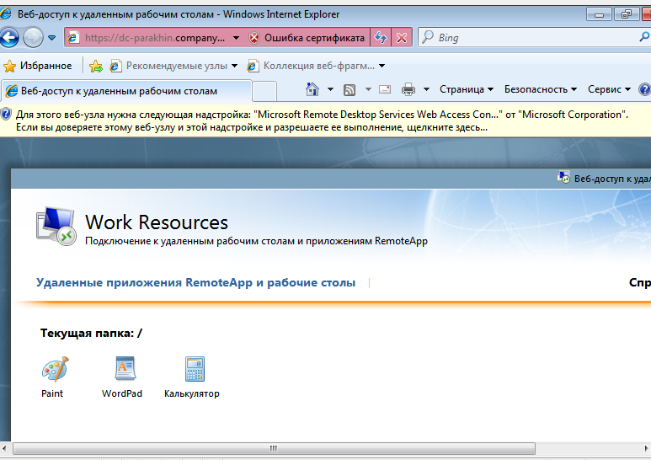

<https://DC-Parakhin.company.local/>

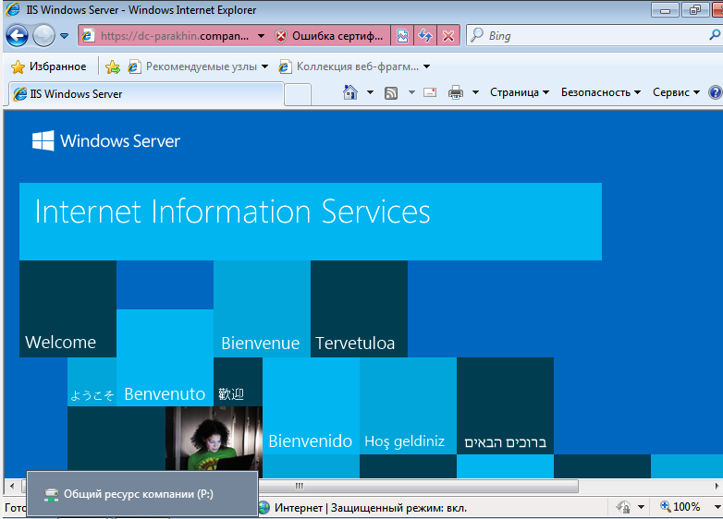

Вывод

В результате выполнения работы, я изучил установку служб удаленных рабочих столов на контроллере домена в Windows Server 2012 R2, а также провел установку служб IIS с помощью пользовательского интерфейса и добавления для них веб-сайта FTP c более глубокой настройкой возможностей FTP.